Дисциплина Организация и архитектура ЭВМ
Лабораторная работа № 5. Программирование цикла с переадресацией
Студент Бекошин Никита Вячеславович
Группа 1ПИб-02-3оп-23

1. Формулировка варианта задания

2. Граф-схема алгоритма решения задачи
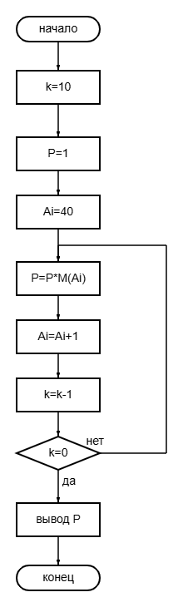
3. Размещение данных в ОЗУ

Адрес | Команда | Примечание
000 | RD #40 | Загрузка начального адреса массива 040
001 | WR 30 | В ячейку 030
002 | RD #10 | Загрузка параметра цикла k=10 в ячейку 031
003 | WR 31
004 | RD #1 | Загрузка начального значения произведения S=1
005 | WR 32 | В ячейку 032
006 | M1: RD 32 | Добавление
007 | MUL @30 | к текущему произведению
008 | WR 32 | очередного элемента массива
009 | RD 30 | Модификация текущего
010 | ADD #1 | адреса массива
011 | WR 30 | (переход к следующему адресу)
012 | RD 31 | Уменьшение счетчика
013 | SUB #1 | (параметра цикла)
014 | WR 31 | на 1
015 | JNZ M1 | Проверка параметра цикла и переход при k!=0
016 | RD 32 | Вывод
017 | OUT | Результата
018 | HLT | Стоп

6. Значения исходных данных и результата выполнения программы
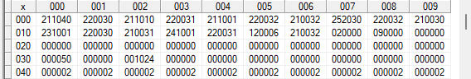

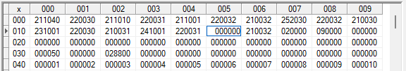

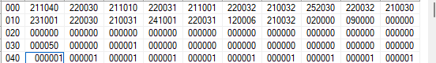

7. Код программы:
RD #40
WR 30
RD #10
WR 31
RD #1
WR 32
M1: RD 32
MUL @30
WR 32
RD 30
ADD #1
WR 30
RD 31
SUB #1
WR 31
JNZ M1
RD 32
OUT
HLT

8. Контрольные вопросы
1. Как организовать цикл в программе?
С помощью условного перехода сначала нужно использовать прямую адресацию, чтобы загрузить значение количества итераций в цикле в ячейку памяти с помощью мнемокода RD, далее нужно добавить метку, к которой будем возвращаться по условию мнемокода JNZ, то есть пока счетчик цикла не равен нулю, в метке до мнемокода JNZ выполнять команду SUB с прямой адресацией единицы, чтобы вычесть её из счетчика цикла.
2. Что такое параметр цикла?
Параметр цикла это переменная (значение в конкретной ячейке памяти или регистре), которая управляет процессом выполнения цикла.
3. Как поведет себя программа, приведенная в табл. 10.8, если в ней будет отсутствовать команда WR 31 по адресу 014?
1. Счетчик в памяти не будет обновляться:
В ячейке памяти 31 всегда будет храниться исходное число 10. Команда SUB #1 уменьшает значение только внутри процессора (в аккумуляторе), но результат не записывается обратно в “тетрадь” (память).
2. Зацикливание (бесконечный цикл):
На каждой итерации цикла будет происходить следующее:
- Процессор берет из ячейки 31 число 10.
- Вычитает из него 1, получает 9.
- Команда JNZ M1 проверяет аккумулятор. Там 9. Это не ноль, значит, нужно прыгнуть в начало (M1).
- На следующем круге процессор снова берет из памяти 31 число 10 (потому что 9 не была сохранена!).
- Снова вычитает 1, снова получает 9, и снова прыгает в начало.
3. Последствия для данных:
Поскольку цикл станет бесконечным, программа будет продолжать:
- Умножать результат в ячейке 32 на значения из памяти.
- Бесконечно увеличивать адрес в ячейке 30 (RD 30, ADD #1, WR 30).
- В итоге программа начнет считывать данные из памяти далеко за пределами тех 10 чисел, которые планировалось обработать, пока не дойдет до конца памяти или не произойдет переполнение результата.
Ответ: программа войдет в бесконечный цикл, так как условие выхода из цикла никогда не будет достигнуто (значение счетчика в памяти всегда будет оставаться равным 10, а в аккумуляторе перед проверкой JNZ всегда будет 9). Команда OUT (вывод результата) никогда не будет выполнена.
4. Как поведет себя программа, приведенная в табл. 10.8, если метка M1 будет поставлена по адресу 005? 007?
1. Метка M1 по адресу 005 (WR 32):
Что происходит:
При каждом возврате на метку M1 первой выполняется команда WR32. В этот момент в АК находится текущее значение счетчика.
Логика выполнения:
1. На первой итерации все пройдет нормально.
2. В конце первой итерации счетчик станет равен 9. Программа прыгнет на адрес 005.
3. Команда WR 32 запишет число 9 в ячейку результата, стерев (перезаписав) результат предыдущего умножения.
4. Далее RD 32 снова загрузит эту 9 в АК, и MUL @30 умножит 9 на следующее число из массива.
5. На следующей итерации результат снова будет стерт и заменен числом 8, и так далее.
Итог: на каждой итерации накопленное произведение будет уничтожаться. В ячейку 32 будет записываться значение счетчика. На последней итерации (когда счетчик равен 1) программа просто умножит 1 на последнее
2. Метка M1 по адресу 007 (MUL @30)

Что происходит:
Программа пропускает команды WR 32 (адрес 005) и RD 32 (адрес 006).

Логика выполнения:
1. После первой итерации в АК остается число 9 (счетчик). Программа прыгает на адрес 007.
2. Команда MUL @30 умножает текущее содержимое АК (счетчик = 9) на число из массива.
3. Команда WR 32 сохраняет этот результат.
4. В конце итерации в АК оказывается число 8 (счетчик). Прыжок на 007.
5. MUL @30 умножает 8 на следующее число из массива.

Итог: Предыдущее накопленное произведение вообще не участвует в вычислениях, так как команда RD 32 (загрузка промежуточного результата в аккумулятор) пропускается. На каждом шаге берется значение счетчика из АК и умножается на очередное число.
Результат: В конце выполнения в АК будет результат последней итерации: 1 × (десятое число). Программа снова выведет только последнее число из последовательности.

